THE BODY

Arms (arms) - Brazo

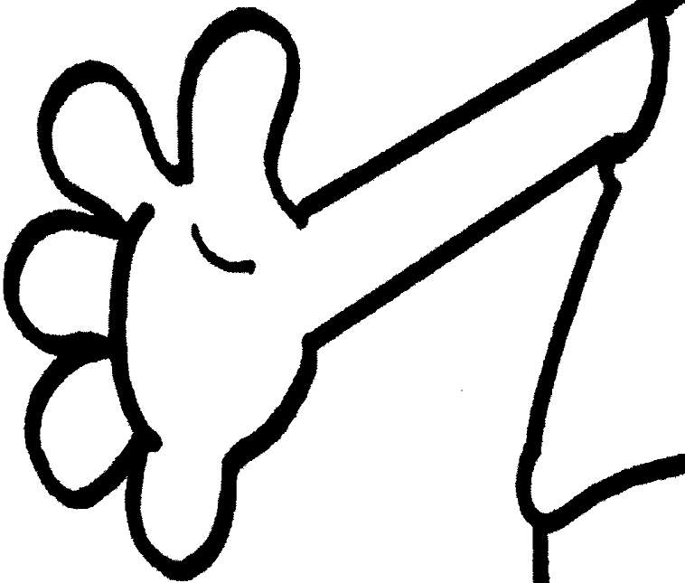
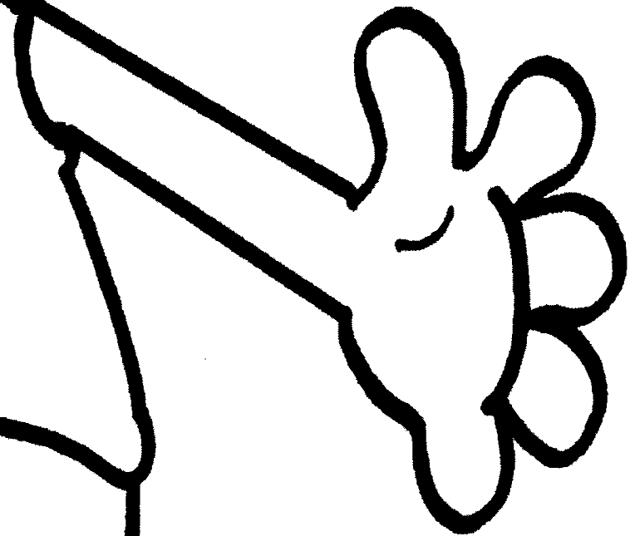
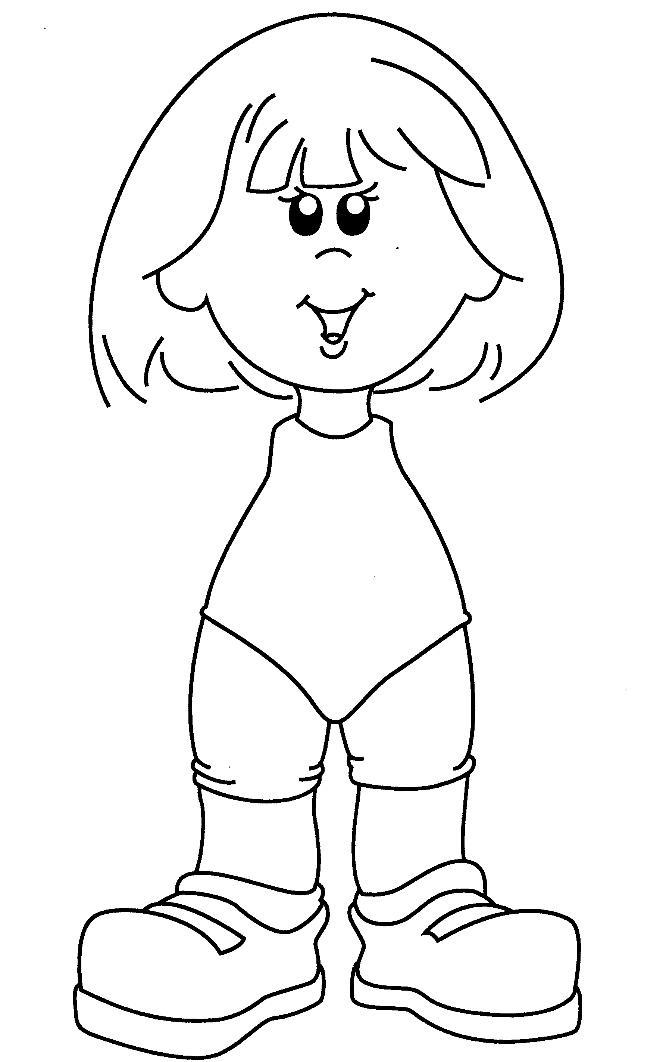
- Dibuja lo que le falta a la siguiente niña y di cómo se llama esa parte del cuerpo en inglés.

